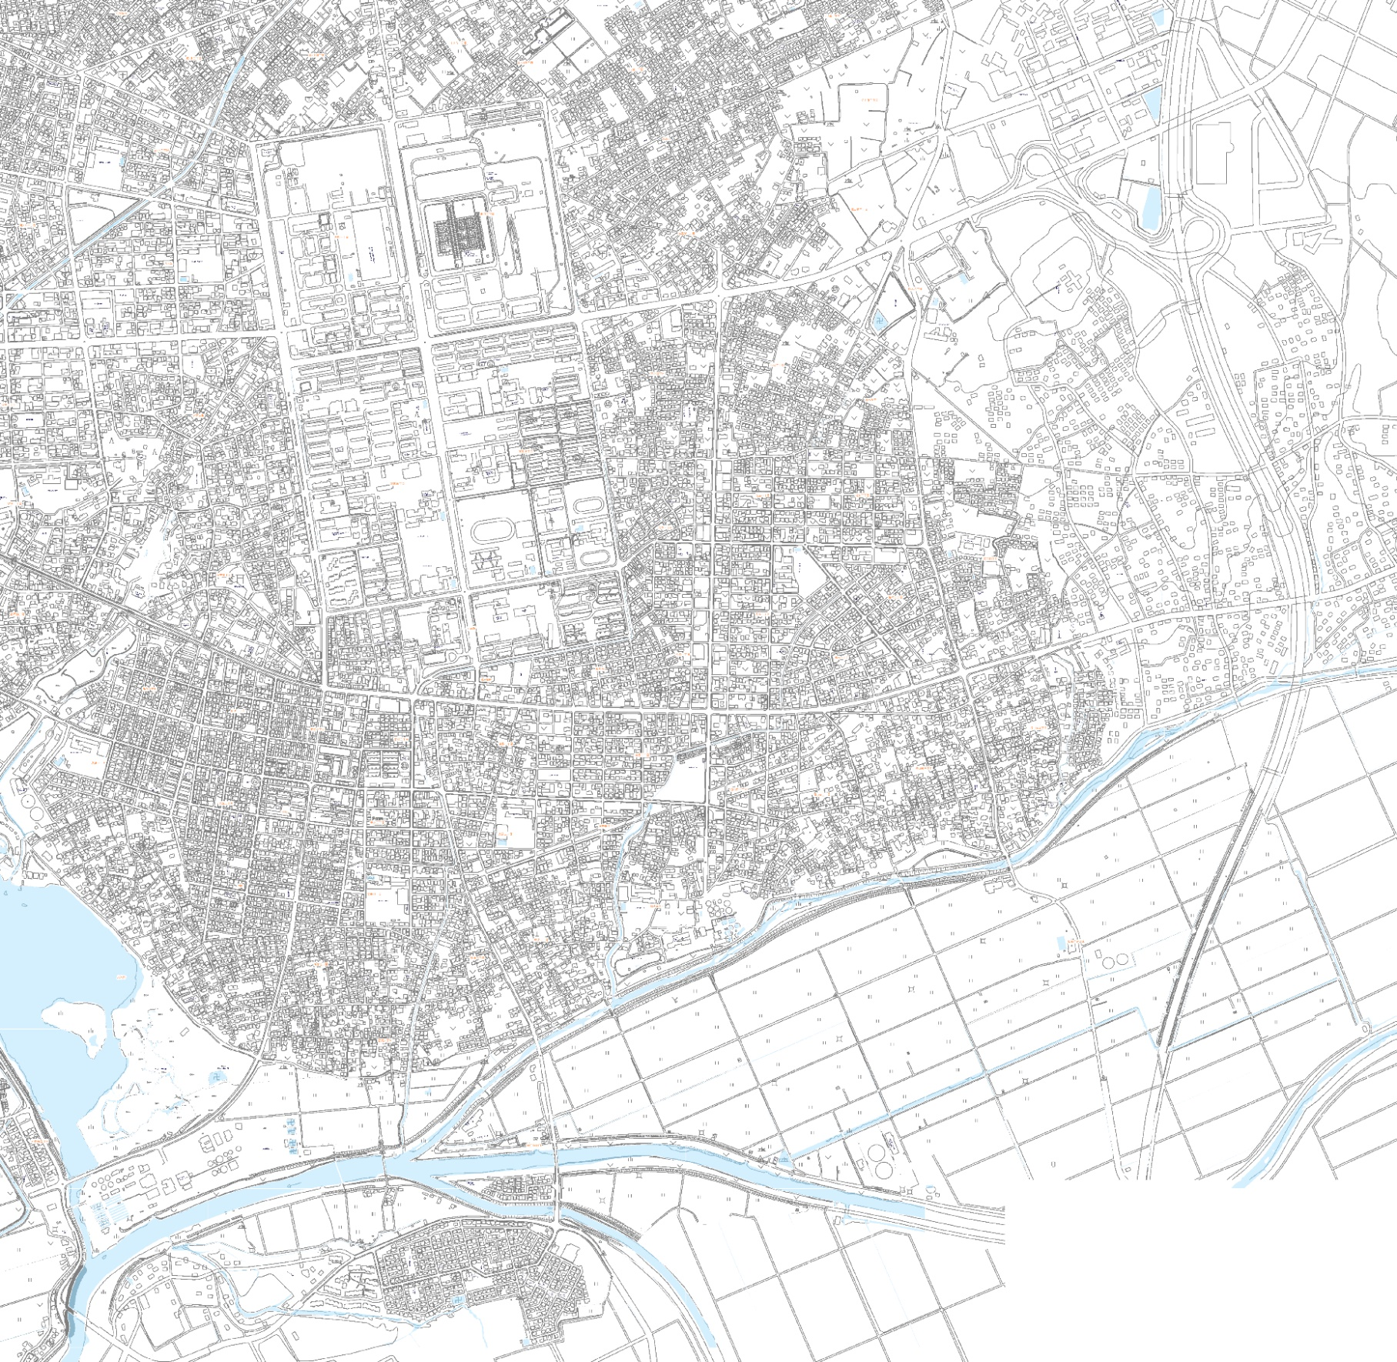C:\Users\k\Desktop\神社２.jpgC:\Users\k\Desktop\神社２.jpgC:\Users\k\Desktop\神社２.jpgC:\Users\k\Desktop\寺.jpgC:\Users\k\Desktop\寺.jpgC:\Users\k\Desktop\神社２.jpg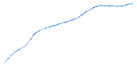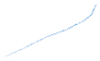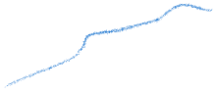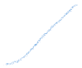飼　　　　　　　　　　　　　　　　　　　　　　　　　　　　　　　　　　　　　　　　　桜木

「字（あざ）」（　　　 　　など）・・・「大字（おおあざ）」と「字（あざ）」。大字は江戸時代の村を継承した範囲・地名で、字は大字より小さい集落のまとまりにつけられた地名です。「沼山津」「秋田」が大字になります。聞きなれない字名も多いと思いますが、住所表記、バス停、公園の名前、地蔵の名前、水田・畑の場所を表す名前などとして、現在でも名残が見られます。



小無田



天神木



**上沼山津橋**

**沼山津橋**

**中無田橋**

月輪

**矢形橋**

**間島橋**

**野間橋**

**新屋敷**

雨宮神社

**神屋敷**

**野間ノ原**

**下ノ小路**

**中道**

上ノ丁

**うっぽげ**

**くぼ**

鶯原

**小無田**

**野林山**

**外村**

**たんたん落し**

**やげん堀**

下津代里

**下ノ寺**

**上ノ寺**

**堂ノ前**

**洲崎**

**川端**

**舟場**

**東小路**

**中小路**

**西小路**

中津代里

穴無田

一口

井寺道下

三官屋敷前

前塘元

上横道上

下内

上道上

西無田

東無田

筒井田

竹内

筒井久保

上古閑久保

古閑久保

佐土原

桜木

北花立

中原

境塚

裏井手跡



浄福寺

秋津中央公園



光輪寺

小楠公園

沼山津神社

中無田神社

桜木東小

桜木中

桜木小

東区役所

秋津小

東野中

古屋敷

中道下

塘下

佐分浦

鷺場

碵下

中須

土手下

間島

井寺鶴

計路

野間原

下ノ丁

出口

水溜

西原

北原

六反

北境塚

堀割

杉本

境峠

古閑前

花立

水溜

横畠

鶯原

須崎原

日焼け

上内

樋口

大城町

堀口

西原

寺田

橋本

計路

萩原

堀切る

兵糧田

保手本

長田

戸井手

圖志分

橋口

奥分

名守

烏飼





貝原

あさひば史跡・文化財・字マップ

史跡・文化財

あ…秋津（あきつ） 　さ…桜木（さくらぎ）　ひ…桜木東（さくらぎひがし） ば…若葉（わかば）





関連施設跡については、別途資料があります。詳細については公民館ホームページをご覧ください

三菱重工業㈱熊本航空機製作所跡



熊本市民病院

令和元年～

**木山町道**



**花立往還（熊本往還・木山往還）**



**追分**



三菱の付属病院建設予定地。もしここにできていれば、後に三菱から移管された熊本市民病院はここだったかもしれません。熊本地震の影響を受け、くしくも約７０年の時を経て、また三菱関連敷地（跡）にもどってきました。

第二高校



三菱青年学校跡

実習工場ゾーン



**五郎堀**

**標ノ木**

**東脇**

教室ゾーン

運動場



**堂面**



**えづ原**

**馬神さん**

**宮ノ前**

**西脇**





（＊）現存しない



**中竹**

**出屋敷**

**新道**

健菱寮

西六反



上津代里



**舟場**

秋津寮

健菱寮

「呼び名」

字名の下に「下名（さげな）・呼び名・門名」があり、坂や堀の一つ一つ、

田畑一枚にいたるまで呼び名（　　　など）がつけられ、地元の人々に古くから伝わり親しまれてきました。しかし、環境や時代の変化などに伴い、いつの間にか忘れ去られたり消滅したりするものも少なくありません。

**やんぼし塚**

健軍寮

宅地



**会所跡**

**裏門**

また、全ての場所は表示できていません。

※「呼び名」については、手がかりが少なく、場所が正確でないかもしれません。

**水溜**





**「江津塘」築堤以降、常襲水害に耐え切れず集落そろって移住**

**【1681年～1683年頃】**

◆秋津村字「古屋敷」㊷辺り（秋津レークタウン東側）と六嘉村の一部は、字「宅地」⑲（東野中学校北側）辺りへ移住。「新村」と呼ばれ、現在の地名「秋津新町」につながる。

◆**「中無田村」**（秋津村字「三官屋敷前」㊱辺り）は、字「上ノ丁」㉙「下の丁」辺りへ移住。

貝原

**【上沼山津地区】**

**・会所跡（かいしょあと）・裏門（うらもん）・門前・仕事場・舟場（ふなば）・外村（ほかむら）・中竹（なかたけ）**

**・出屋敷（でやしき）・川端（かわばた）・新道（しんみち）・東小路（ひがししゅうじ）・五百間（ごひゃくけん）**

**・標ノ木（しめのき）・堂ノ前（どおんまい）・上ノ寺（かみのてら）・馬神さん（うまがみさん）・やげん堀（やげんぼり）**

**【下沼山津地区】**

**・貝原（きゃあばる）・野林山（のばしのやま）・小無田（こむた）・中小路（なかしゅうじ）・西小路（にししゅうじ）**

**・洲崎（すさき）・下ノ寺（しものてら）・たんたん落し**

**【桜木地区】**

**・追分（おいわけ）・五郎堀（ごろうぼり）・東脇（ひがしわき）・宮ノ前（みやんまえ）・花立往還・堂面（どうめん）**

**【中無田地区】**

**・えづ原（えづばる）・やんぼし塚・くぼ　・うっぽげ　・西のちょうもん・中通（なかどうり）・堀割（ほるわり）・宮ノ下**

**・一丁八反　上ノ小路（かみのしゅうじ）・中道（なかみち）・下ノ小路（しもんしゅうじ）・出小屋（でごや）**

**・横道（よこみち）野間ノ原（のまんはる）・出口（でぐち）・水溜（みずたまり）・さわら・新道端（しんみちばた）**

**・上ノ川入場（かみのかわいれば）・下ノ川入場（しもんかわいれば）**

**【西無田地区】**

**・神屋敷（かみやしき）・新屋敷（しんやしき）・水神さん（すいじんさん）・鬼塚（御見塚）**

**・二方塚（にほうづか）・かわむて　・すいじんぼり　・江津湖んはた　・うらいでんはた**

**中通**

南水溜





**五百間**

**貝原**

**出口**

**西のちょうもん**

若葉小



**上ノ小路**



**中無田**

**二方塚**

**宮ノ下**

東原



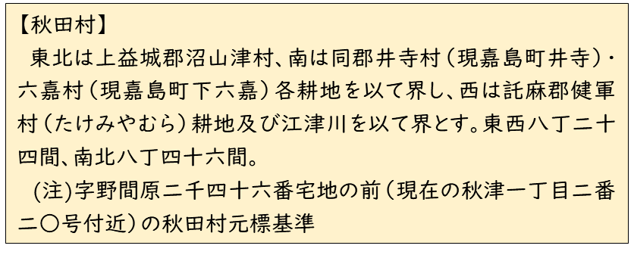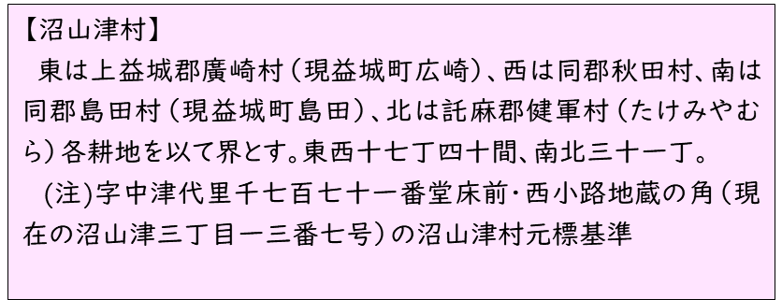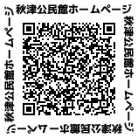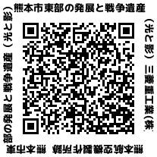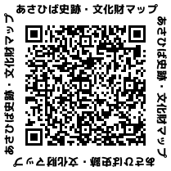

**西無田**

**三郎無田**

**東無田**

秋田配水場

**【沼山津村】**江戸期には「沼山津手永会所」（35ケ村所属）が置かれ地域行政の中心地。

　　　　　　　　　　　　　（一時期「東沼山津村」と「西沼山津村」））

**【秋田村】**明治9年に「西無田村・中無田村・下無田村・野間」が合併して成立。

明治22年に沼山津村と秋田村が合併し**「秋津村」**（上益城郡）が成立。

昭和29年に熊本市に編入し**「秋津町」**となる。

**「江津塘」築堤以降、常襲水害に耐え切れず集落そろって移住【16０６年頃】**

◆**「東無田」**（秋田配水場東側辺り／「西沼山津村」）は、現益城町島田「東無田八幡宮」辺りへ移住。旧居住地は「屋敷田」という微小地名として残る。

穴無田

旧「木山川」（現秋津川）　　　　　　　　　旧「赤井川」（現木山川）　　　　　　　　旧「屋形川」（現矢形川）

旧「木山川」（現秋津川）　　　　　　　　　旧「赤井川」（現木山川）　　　　　　　　旧「屋形川」（現矢形川）

**元20石塔水神**

しんじゃ堀跡

万蔵堀跡あ

**※以下この辺り**

**と思われます**

**・すいじんぼり**

**・江津湖んはた**

**・うらいでんはた**

**かわむて**

二番割り

杉下

一番割り

南一口

間島前

「あさひば」は、秋津公民館管内の愛称（2001年～）

「あ」秋津　　「さ」桜木　　「ひ」桜木東　　「ば」若葉

・デジタル**版**の「あさひば史跡・文化財マップ」（「GoogleMap」上に

　表示）もご活用ください。裏面の他の写真も多数掲載しています。

スマホやパソコンで見ることができます。

・三菱関連施設跡については「熊本市東部の発展と戦争遺産（光と影）三菱重工業(株)熊本航空機製作所跡」として別途デジタル版で見ることができます。

・「伝え・残していきたい」／公民館が知の拠点となるように、いつでも

興味を持った方が調べられるように、修正できるように、ホームページに

様々な資料・データを掲載しています。ご活用ください。

　検索 ： 熊本市　秋津公民館

【参考文献】

『ふるさと秋津（あさひば）の歴史』、『豊穣』（秋津公民館図書室で閲覧可）

※字界は、地域の方が【沼山津村】と【秋田村】の「字図」を取得

してくださり、学習会を開きながら作成していきました。現在の地図

に落とし込むのは難しく困難でしたが、たくさんのことを教えていた

だきました。ご協力に感謝申し上げます。

　　　　　　　　　　　　　　　　　　　令和5年3月 第２版　　秋津公民館　096（365）5750

上道下

**御見塚**

**水神さん**

**下ノ川入場**

**上ノ川入場**

筏場

棚田



居屋敷

